|  |  |
| --- | --- |
| **Workbook** |  |
| **Course:** |  |
| **Student’s Full Name:** |  |
| **Date:** |  |

**Unidad 3, Lección 1, Ejercicio 1**

Sección 1. Escribe los meses en español.

|  |  |  |  |  |  |
| --- | --- | --- | --- | --- | --- |
| **1** | **2** | **3** | **4** | **5** | **6** |
|  |  |  |  |  |  |
| **7** | **8** | **9** | **10** | **11** | **12** |
|  |  |  |  |  |  |

Sección 2. Subraya y escribe la palabra. Sigue el modelo:

**La gente**

*baila* (*baila* / *juega golf*) **en una fiesta.**

**1) Octubre es el** (*octavo* / *décimo*) **mes del año.**

**2) En Beijing** (*está lloviendo* / *hacen fiestas*) **en mayo.**

**3) La gente llega a la fiesta cuando** (*termina* / *empieza*)**.**

**4) Ella pone los libros en** (*los escritorios* / *las frazadas*)**.**

Sección 3. Escribe lo que deben hacer en la fiesta. Sigue el modelo:

**El abuelo Jorge canta, la abuela María no.**

*Abuela, cante, por favor.*

**1) Mariana baila, Ernesto no.**

**2) Los niños Suárez comen torta, el señor y la señora Suárez no.**

**3) Pedro trae unos vasos de la cocina, Sara no.**

**4) Ella bebe un café, Anita no.**

**5) Beatriz pone su abrigo sobre la cama, Ana no.**

Sección 1. Escribe las fechas en palabras. Sigue el modelo:

|  |  |  |  |
| --- | --- | --- | --- |
| **2/14** | *el catorce de febrero* |  | |
| **1/1** |  | **7/4** |  |
| **3/21** |  | **5/5** |  |
| **4/22** |  | **10/12** |  |
| **12/31** |  | **2/11** |  |

Sección 2. Escribe qué están haciendo estas personas. Sigue el modelo:

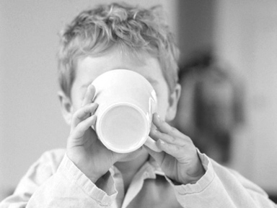

**El niño**  *está bebiendo leche.*

**1) La niña .**

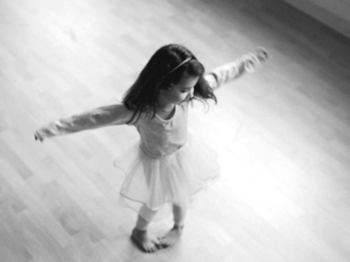

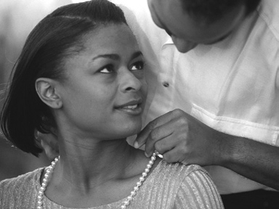

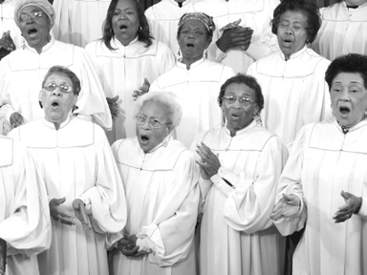

**2) Las mujeres . 3) El esposo algo a su esposa.**

Sección 3. ¿Qué hacemos ahora? Sigue el modelo:

**¿Dónde pongo mi abrigo?**

*P onga el abrigo sobre la cama, por favor.*

**1) No tengo las entradas para el estadio.**

**2) Nosotros corrimos por tres horas.**

**3) Quisiera escribir una carta pero no tengo un bolígrafo.**

**4) Los niños tienen sed.**

**5) Yo tengo hambre.**

**Unidad 3, Lección 1, Ejercicio 3**

Sección 1. Ponga las palabras en orden y escriba. Sigue el modelo:

**algo quisiera comer Ella**

*Ella quisiera comer algo.* **.**

|  |  |  |  |  |  |
| --- | --- | --- | --- | --- | --- |
| **1)** | **quisiera** | **Él** | **beber** | **algo** | **.** |
| **2)** | **leer** | **algo** | **quisieran** | **Ellos** | **.** |
| **3)** | **algo** | **cantar** | **gustaría** | **Nos** | **.** |

Sección 2. Escribe qué hace. Sigue el modelo:

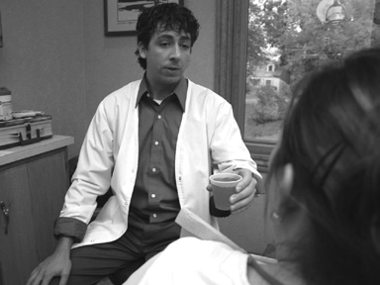

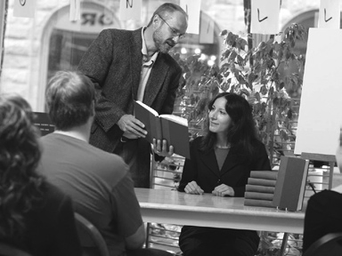

*Beba*

**esto, por favor.**

**1) Por favor, algo. 2) Por favor, sus nombres aquí.**

Sección 3. Escribe. Sigue el modelo:

**¿Dónde pusiste el bolígrafo? (la mesa)**

*Lo puse en la mesa* **.**

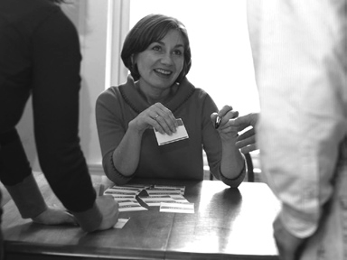

**1) ¿Dónde pusiste las frazadas? (la cama) .**

**2) ¿Dónde pusiste el paraguas? (la silla) .**

**3) ¿Dónde pusiste las flores? (la mesa) .**

**4) ¿Dónde pusiste el vaso de jugo? (el escritorio) .**

**Unidad 3, Lección 1, Ejercicio 4**

Sección 1. ¿Sí o no? Escribe dónde está Bill.

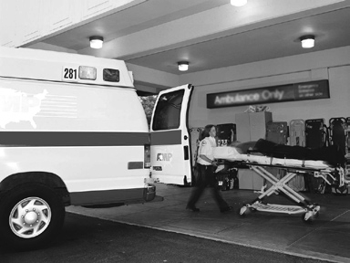



**1) Bill está en la oficina de correos. 2) Bill está en de la playa.**

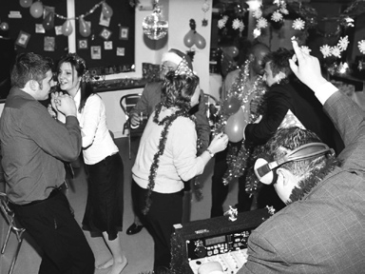

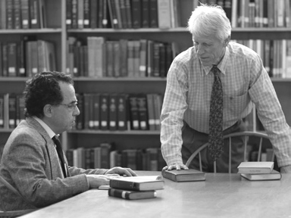

**3) Bill va a la fiesta. 4) Bill va al hospital.**

**Unidad 3, Lección 1, Ejercicio 4**

Sección 1. Empareja. Sigue el modelo:

**lávate a.** *por favor*

**no sé b.** *en el parque*

**ayúdame c.** *dónde vive ella*

**se encuentra d.** *las manos sucias*

**llega e.** *temprano*

Sección 2. Escribe cuál es la moneda de estos países.

**Japón México Estados Unidos Francia**

Sección 3. ¿Cuánto cuestan estas cosas? Escribe. Sigue el modelo:

|  |  |
| --- | --- |
| **$1320** | La bicicleta cuesta mil trescientos veinte dólares. |
| **€23455** |  |
| **¥ 798** |  |
|   **$154** |  |

Sección 1. Sigue el modelo:

**234 Calle 8 Norte**

**1) el 24 de abril**

una dirección

**2)** [**estudiante@unodostres.mx**](mailto:estudiante@unodostres.mx)

**3) (45) 345-8760**

**4) ¥ 345**

Sección 2. Escribe. Sigue el modelo:

**No me llamas por teléfono con frecuencia.**  Llámame **más.**

**1) ¿Por qué está parado en la puerta? por favor.**

**2) Tienes las manos sucias. por favor.**

**3) No puedo leer este libro. ahora.**

**4) Quiero verte ahora. .**

**5) La película es a las siete. a horario.**

Sección 1. Escribe. Sigue el modelo:

**el empleado de la oficina de correos / a mí**

Me ayuda.

**1) el policía / la mujer**

**2) la madre / a su hija**

**3) la doctora / los niños**

**4) el empleado / al gerente**

**5) los profesores / a los alumnos**

Sección 2. Escribe la forma del verbo ***costar*** que falta en las oraciones. Sigue el modelo:

**Este carro**  cuesta **menos de veinte mil dólares.**

**1) ¿Cuánto esta camisa hoy?**

**2) ¿Los zapatos $89?**

**3) Esta joya 5000 pesos.**

**4) El televisor $783.**

**5) La bicicleta $1000.**

Sección 3. Escribe el número de los años. Sigue el modelo:

**Él fue en el año dos mil.**

2000

**1) Llegamos en mil novecientos ochenta y tres.**

**2) Él estaba aquí en mil ochocientos setenta y dos.**

**3) Nosotros vamos a ir en el año dos mil veinte.**

**4) Eso pasó en mil novecientos treinta y siete.**

Sección 1. Subraya la que no pertenece.

|  |  |  |  |
| --- | --- | --- | --- |
| **1)** | **temprano** | **sé** | **tarde** |
| **2)** | **calcetines** | **policía** | **ayuda** |
| **3)** | **cien** | **mil** | **octavo** |
| **4)** | **habla** | **llama** | **yenes** |

Sección 2. Escribe a quién llama. Sigue el modelo:

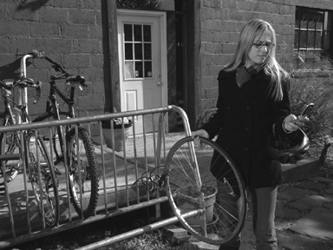

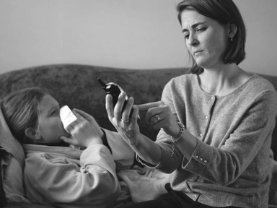

**Ella llama a**

la policía **. 1) Ella llama al .**

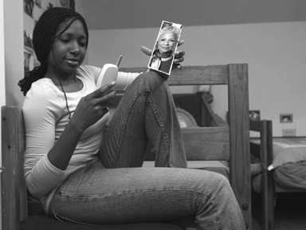

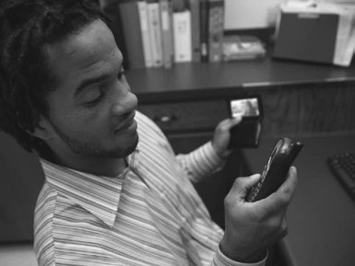

**2) Ella llama a . 3) Él llama a .**

Sección 3. Escribe a quién llama o con quién habla. Sigue el modelo:

**¿A quién llamas? (doctor)**

*Llamo al doctor* **.**

**1) ¿A quién llama ella? (su madre) .**

**2) ¿A quién llama él? (al gerente) .**

**3) ¿Con quién hablas? (la policía) .**

**4) ¿Con quién habla él? (su esposa) .**

**5) ¿Con quién habla ella? (su amiga) .**

**Unidad 3, Lección 3, Ejercicio 1**

Sección 1. Escribe el tipo de fiesta en que están estas personas.

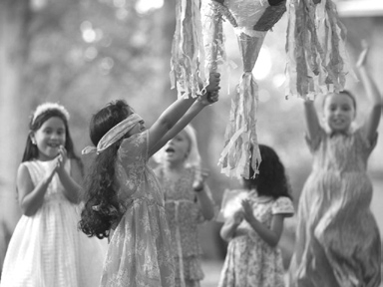

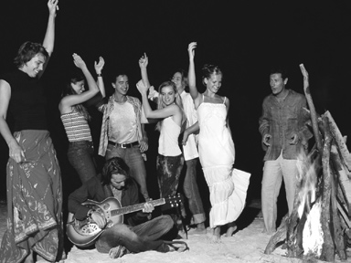

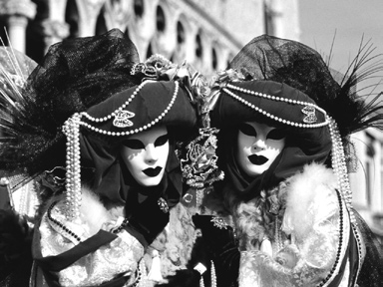

**1) 2) 3)**

Sección 2. Escribe dónde están los objetos. Usa **aquí** / **allá**. Sigue el modelo:

**la bicicleta** / **0 metros de distancia**

*La bicicleta está aquí.*

|  |  |
| --- | --- |
| **1) carro** / **20 m** |  |
| **2) perros** / **0,5 m** |  |
| **3) gatos** / **50 m** |  |
| **4) parque** / **100 m** |  |
| **5) zapatos** / **0,25 m** |  |

Sección 3. Escribe qué tienen que hacer estas personas.

**Tengo sed.**

*Tiene que tomar agua.*

**1) Tengo un poco de hambre.**

**2) Estamos muy cansados.**

**3) No hay ensaladas en este restaurante. Somos vegetarianos.**

**4) Usted no sabe dónde está.**

**5) Hace mucho frío.**

**Unidad 3, Lección 3, Ejercicio 2**

Sección 1. Escribe qué preparan estas personas.

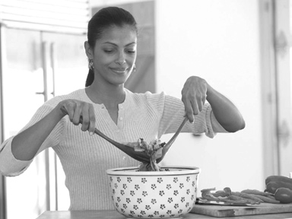

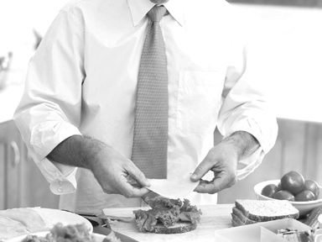

**1) Ella . 2) Él .**

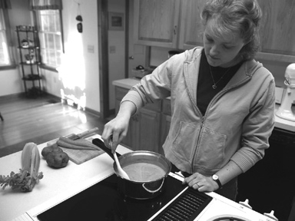

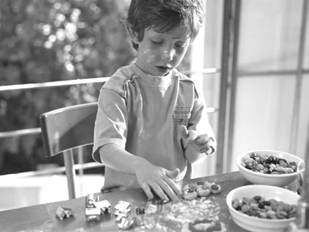

**3) Ella . 4) Él .**

Sección 2. Escribe qué tienen que hacer estas personas. Sigue el modelo:

**ella** / **sándwich** / **almuerzo**

*Ella come un sándwich para el almuerzo* **.**

**1) Ellos** / **chocolate** / **postre .**

**2) Nosotros** / **sopa** / **cena .**

**3) Él** / **fruta** / **almuerzo .**

**4) Yo** / **ensalada** / **cena .**

Sección 3. Escribe qué tienen que hacer estas personas. Sigue el modelo:

**Quiero comprar el almuerzo (efectivo)**

*Tiene que pagar en efectivo* **.**

**1) Quiero ir afuera. (abrigo) .**

**2) Quiero comer postre. (ensalada primero) .**

**3) Quiero ver una película. (cola) .**

**4) Quiero hablar con mi esposa. (teléfono) .**

**Unidad 3, Lección 3, Ejercicio 3**

Sección 1. Escribe las actividades que los invitados pueden hacer en estas fiestas.

|  |  |  |
| --- | --- | --- |
| **1)** | **una fiesta de cumpleaños** |  |
| **2)** | **una fiesta en la playa** |  |
| **3)** | **una fiesta de disfraces** |  |

Sección 2. Escribe. Sigue el modelo:

**falda**

*No quiero esta falda, prefiero ésa pero quiero ver aquélla.*

**1) cinturón**

**2) pantalones**

**3) camisa**

**4) camisetas**

Sección 3. Escribe dónde están estas cosas o personas. Sigue el modelo:

**La mujer**  *está aquí* **. 1) Sus anteojos .**

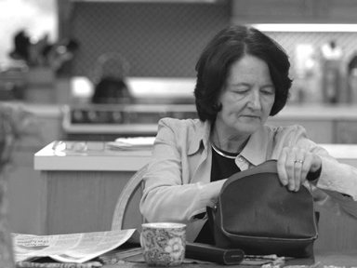

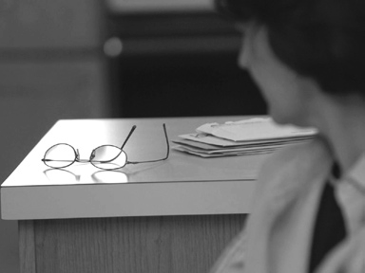

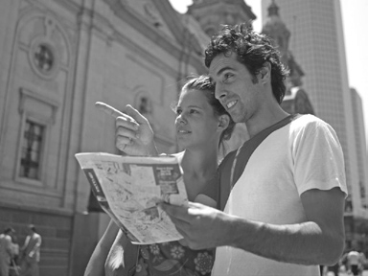

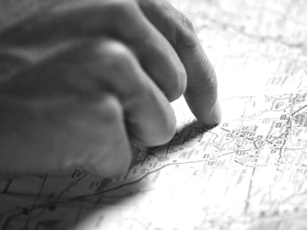

**2) Usted . 3) Su hotel .**

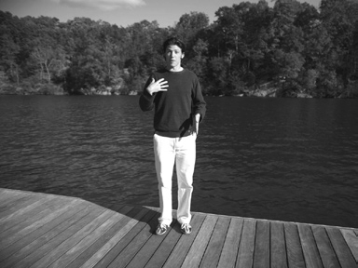

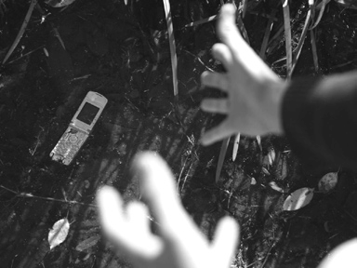

**4) Yo . 5) Mi celular .**

**Unidad 3, Lección 3, Ejercicio 4**

Sección 1. Escribe dónde tienes que ir.

**1) Quiero comprar un libro.**

**2) Estoy enfermo.**

**3) Hoy es el cumpleaños de Laura.**

**4) No sé dónde está mi hotel.**

Sección 2. Escribe de quiénes son estas cosas.

**1) 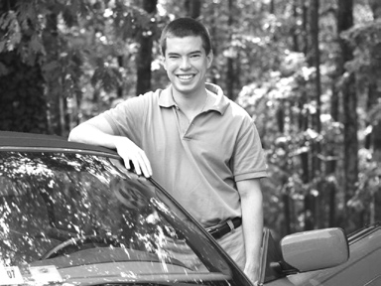 2) 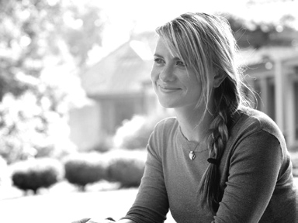 3) 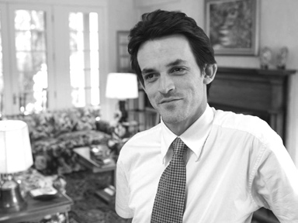 Este es Juan. Esta es Laura. Este el Señor Smith.**

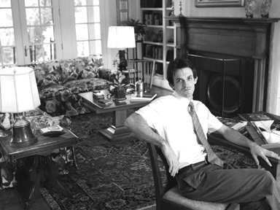

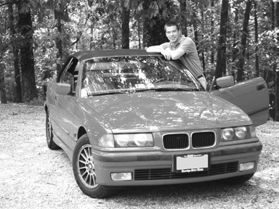

**Este es**

**.**

**Esta es**

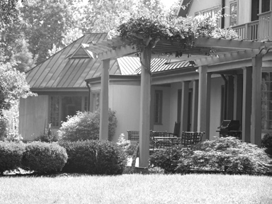

**.**

**Este es**

**.**

Sección 3. Escribe.

**1) ¿Qué trajiste? (ensalada)**

**2) ¿Puedes llegar a las ocho? (sí)**

**3) ¿Qué trajo Tamara? (postre)**

**4) ¿Puedo hablar con Juan? (Lo siento)**

**Unidad 3, Lección 4, Ejercicio 1**

Sección 1. Escribe las profesiones de las personas.

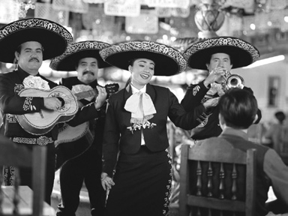

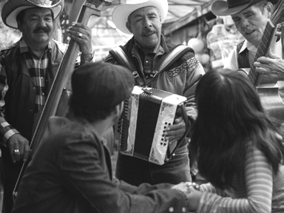

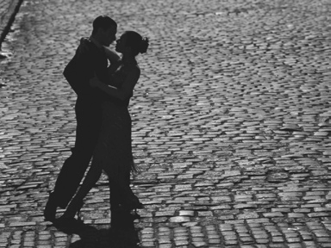

**1) Ella es 2) Ellos son 3) Ellos son**

Sección 2. Escribe qué hacen las personas.

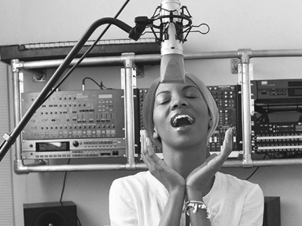

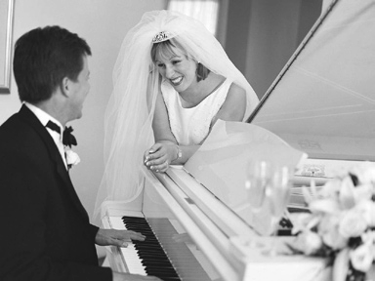

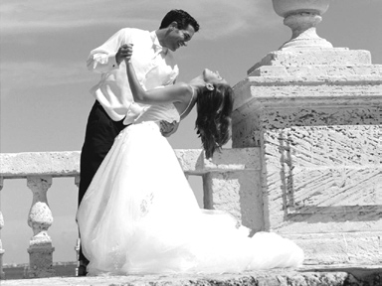

**1) 2) 3)**

Sección 3. Subraya la palabra que no pertenece.

**1) peor el mejor mejor**

**2) maneja prepara ocupado**

**3) cantante bailarina piano**

**4) peor bien el peor**

**Unidad 3, Lección 4, Ejercicio 2**

Sección 1. Mira las fotos y escribe ***bueno*** / ***mejor*** / ***aun mejor***.

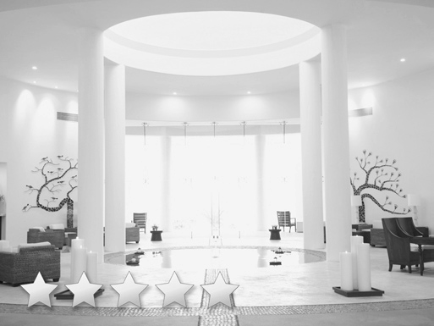

**1) Este hotel es . 2) Este hotel es .**

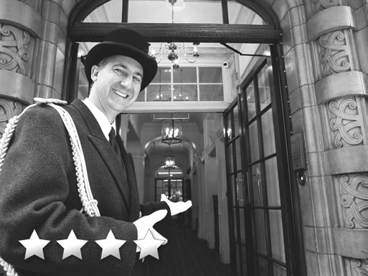

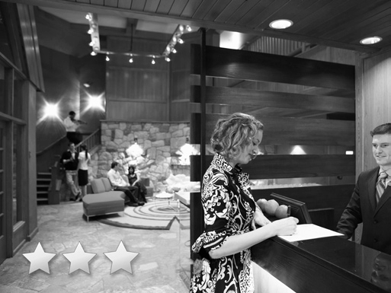

**3) Este hotel es .**

Sección 2. Escribe ***bien*** / ***buena*** / ***mejor*** / ***mal*** / ***mala*** / ***peor*** / ***buen***.

**1) Daniel es un alumno.**

**2) Las chicas bailaron la salsa muy .**

**3) La fiesta de disfraces fue .**

**4) Ángela es una persona . No ayuda a sus amigos.**

**5) Hoy tuve el de mis días. Todo salió mal.**

**Unidad 3, Lección 4, Ejercicio 3**

Sección 1. Escribe las profesiones que estas personas pueden tener.

|  |  |  |
| --- | --- | --- |
| **1)** | **canta muy bien** |  |
| **2)** | **bailan muy bien** |
| **3)** | **tocan música muy bien** |  |

Sección 2. Escribe el tiempo que hizo ayer. Usa **mal** / **peor** / **aun peor.**

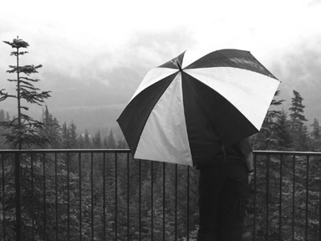

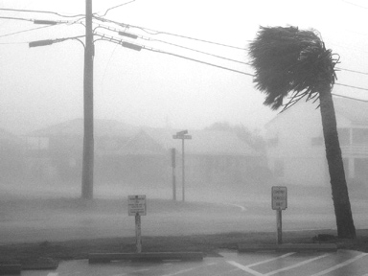

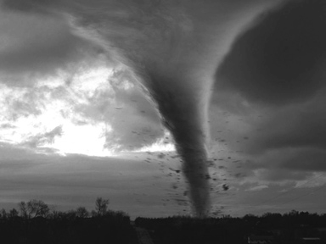

**1) 2) 3)**

Sección 3. ¿Están ocupadas o libres estas personas? Escribe.

**¿Puedes venir a casa hoy? (Sí)**

*Sí, estoy libre.*

**1) ¿Pueden comer con nosotros este domingo? (No)**

**2) ¿Quiere ver una película? (No)**

**Unidad 3, Lección 4, Ejercicio 4**

Sección 1. Subraya la palabra correcta.

**1) No puedo ir. Estoy .**

*a. libre b. ocupado c. bien*

**2) Está que te comiste mi chocolate.**

*a. bien b. peor c. libre*

**3) ¿Puedes venir al partido? .**

*a. ¡Si! Gracias. b. Peor c. Libre*

**4) ¿Quién bebió mi jugo? yo lo bebí.**

*a. Estoy libre b. Lo siento c. No sé*

Sección 2. Escribe.

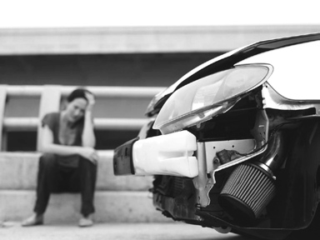

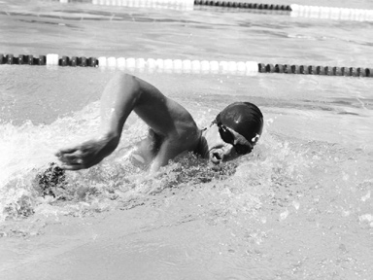

**1) ¿Ella maneja bien? 2) ¿Él nada bien?**

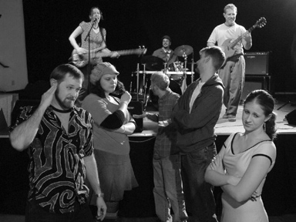

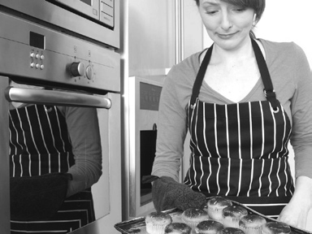

**3) ¿Ellos tocan bien? 4) ¿Ella cocina bien?**